机电工程学院深入开展创先争优活动
简 报
（第4期）
机电工程学院党委编 2011年5月20日

“党员之家”----党员的精神家园
---记机电工程学院党委“党员之家”创建活动
为继续深入开展创先争优活动，根据河海委办〔2011〕16号《关于开展“党员之家”创建活动的通知》文件要求，机电工程学院党委成立创建“党员之家”工作领导小组，积极贯彻落实相关工作，为学院党员搭建服务、教育平台，进一步增强党的活力、凝聚力，扩大党的影响力。学院党委通过“巩固一个阵地、强化两个抓手、开展三项活动”来促进“党员之家”创建工作。
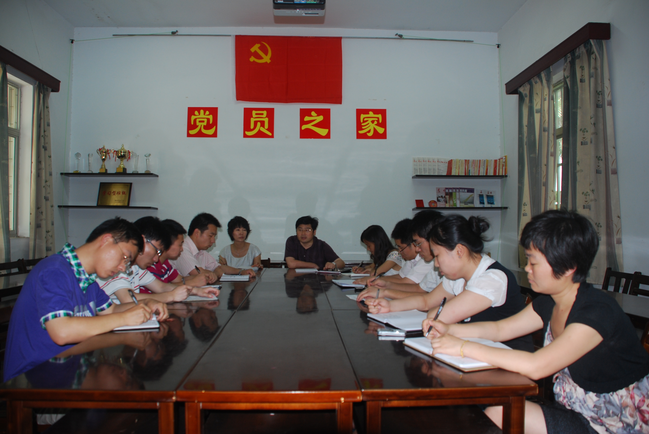
一、巩固一个阵地
党建工作室。学院党委建立党建工作室，工作室分党员学习区、党员活动区、党建成果区。工作室内悬挂党旗，购买党建资料，供支部组织生活、党员谈话、党员帮扶活动、党员骨干培训等。
二、强化两个抓手
强化理论学习。根据全年理论学习计划，当前重点组织党员学习胡锦涛总书记在庆祝清华大学成立100周年大会上的讲话、校区第五次党代会精神等，要求每位学生党员以思想汇报的形式汇报学习心得。
提升组织生活质量。通过组织生活，使党员进一步端正入党动机，加强党性修养，自觉充分发挥模范带头作用，要在党员中开展批评和自我批评、入党一年回头看、目标管理考核结果分析、党员承诺、党员集体政治生日等丰富多彩的活动。
三、开展三项活动
帮扶活动。进一步拓展帮扶活动，以教师学生一对一帮扶为典型，全面开展各类爱心帮扶活动，包括支部帮扶困难党员、师生帮扶、学生中的朋辈帮扶等。
党日活动。各支部结合建党90周年、毕业生离校教育、党员承诺制度、党员示范岗创建、校区办学25周年等内容，精心组织策划主题党日活动。
评议活动。到年底，结合党员目标管理考核制度，各支部组织召开民主生活会，开展批评和自我批评，实现对党员的再教育，支部的大团结。
“党员之家”为广大学生党员提供一个自我教育和自我提高的平台，学院党委结合学院实际工作赋予“党员之家”丰富的教育活动内涵，使它成为学院党务工作的载体和抓手，使党员的教育管理得到落实、党支部亲和力得到增强、党员对党支部有归属感、党支部工作辐射力强、党员队伍有活力。

